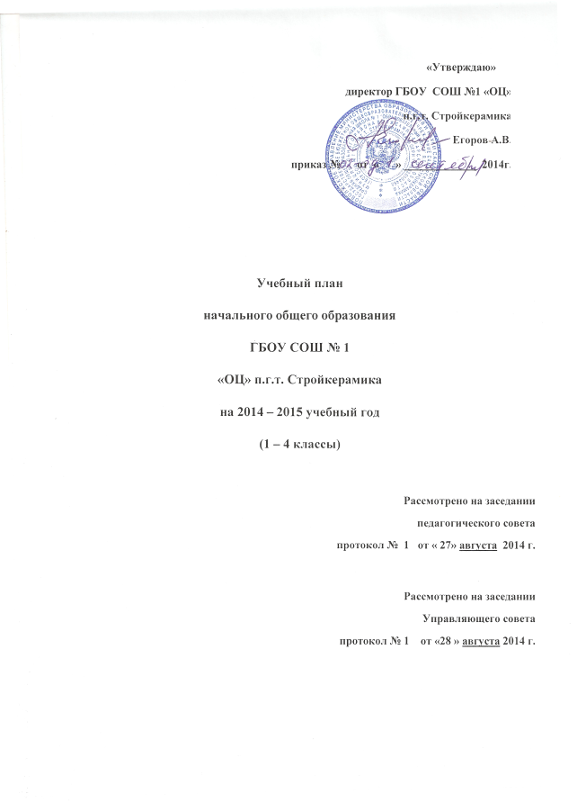

Пояснительная записка
к учебному плану начального общего образования
ГБОУ СОШ №1 «ОЦ» п.г.т. Стройкерамика
Учебный план начального общего образования ГБОУ СОШ №1 «ОЦ» п.г.т. Стройкерамика на 2014-2015 учебный год является нормативным документом, определяющим распределение учебного времени, отводимого на изучение различных учебных предметов обязательной части и части, формируемой участниками образовательного процесса, максимальный объём обязательной нагрузки обучающихся, нормативы финансирования.
Учебный план начального общего образования ГБОУ СОШ №1 «ОЦ» п.г.т. Стройкерамика разработан на основе перспективного учебного плана начального общего образования. Содержание и структура учебного плана начального общего образования определяются требованиями федерального государственного образовательного стандарта начального общего образования, учебными планами реализуемых образовательных систем: «Школа России» и система Занкова Л.В., системой учебников, целями, задачами и спецификой образовательной деятельности ОО сформулированными в Уставе ГБОУ СОШ №1 «ОЦ» п.г.т. Стройкерамика, основной образовательной программе начального общего образования ОО.
Ступень начального общего образования ГБОУ СОШ №1 «ОЦ» п.г.т. Стройкерамика в 2014 - 2015 учебном году работает в следующем режиме
- продолжительность учебного года – в 1-х классах 33 учебные недели, во 2-4-х классах 34 учебные недели;
- продолжительность учебной недели – в 1- 4 х классах 5 дней,
- обязательная недельная нагрузка обучающихся – в 1-х классах 21 час, во 2-4-х классах 23 часа при 5-ти дневной учебной неделе,
- продолжительность урока – в 1-х классах 35 минут в первом полугодии, 40 минут во втором, во 2-4 классах в течении всего года 40 минут
Содержание образования на ступени начального общего образования в ГБОУ СОШ №1 «ОЦ» п.г.т. Стройкерамика в 2014 - 2015 учебном году реализуется средствами образовательной системы «Школа России» и развивающей системой Занкова Л.В. В федеральном перечне учебников на 2014-2015 учебный год нет утвержденных учебников по системе Л.В. Занкова, но педагогическим коллективом и родительской общественностью принято решение продолжить обучение по этой системе, так как УМК Л.В. Занкова принадлежит к завершенной предметной линии и в школе в наличии учебники, по которым работали только 3 года. Используется учебно-методический комплекс «Школа России», А.А. Плешаков издательство «Просвещение»; система Л.В. Занкова издательский дом Федорова.
Содержание образования на ступени начального общего образования реализуется преимущественно за счёт введения учебных курсов, обеспечивающих целостное восприятие мира, системно-деятельностного подхода и индивидуализации обучения.
Учебный план состоит из двух частей — обязательной части и части, формируемой участниками образовательного процесса, включающей внеурочную деятельность.
Обязательная часть базисного учебного плана отражает содержание образования, которое обеспечивает достижение важнейших целей современного начального образования:
·формирование гражданской идентичности обучающихся, приобщение их к общекультурным, национальным и этнокультурным ценностям;
·готовность обучающихся к продолжению образования на последующих ступенях основного общего образования, их приобщение к информационным технологиям;
·формирование здорового образа жизни, элементарных правил поведения в экстремальных ситуациях;
·личностное развитие обучающегося в соответствии с его индивидуальностью.
Обязательная часть учебного плана определяет состав учебных предметов обязательных предметных областей, и учебное время, отводимое на их изучение по классам (годам) обучения. При проведении занятий по иностранному языку (2—4 классы) осуществляется деление классов на две группы.
Часть базисного учебного плана, формируемая участниками образовательного процесса, обеспечивает реализацию индивидуальных потребностей обучающихся. Время, отводимое на данную часть, используется только на внеурочную деятельность, так как школа работает в режиме 5 – дневной рабочей недели. В соответствии с требованиями Стандарта и запросами обучающихся и их родителей (законных представителей), внеурочная деятельность осуществляется во второй половине дня и организуется по следующим направлениям развития личности: духовно-нравственное, социальное, общеинтеллектуальное, общекультурное, спортивно-оздоровительное).
В ОО реализуются следующие объединения по внеурочной деятельности:
Направления | Название объединений | Классы
Духовно-нравственное | Дорогою добра | 1,3,4
Духовно-нравственное | Земля наш общий дом | 2
Социальное | Любимый край | 2
Социальное | Час досуга | 2
Социальное | Азбука содержания животных | 2
Социальное | Я - гражданин | 4
Социальное | Родничок | 2
Социальное | Юный эколог | 4
Общеинтеллектуальное | Давайте учить английский; «Счастливый английский» | 1
Общеинтеллектуальное | Мегабайт | 3
Общеинтеллектуальное | Экономика и мы | 3
Общеинтеллектуальное | Мы играем и поем на немецком языке | 1
Общеинтеллектуальное | Шахматы | 2,3,4
Общеинтеллектуальное | Смекалочка | 3
Общекультурное | Веселые нотки | 1,4
Общекультурное | Вдохновение (танцы) | 1.2,4
Общекультурное | Волшебные краски | 1,2,4
Общекультурное | Декоративно-прикладное искусство | 2
Общекультурное | Театр | 2,3
Общекультурное | Моя кукла | 3
Общекультурное | Умелые ручки | 3
Спортивно-оздоровительное | Хотим все уметь | 1-4
Спортивно-оздоровительное | Здоровячек | 1
Спортивно-оздоровительное | Я – хозяин своего здоровья | 4
Спортивно-оздоровительное | Веселые старты | 3
Время, отводимое на внеурочную деятельность в 1 – 4 классах, составляет до 1455 часов.
Содержание занятий, предусмотренных в рамках внеурочной деятельности, формируется с учётом пожеланий обучающихся и их родителей (законных представителей) и реализуется посредством различных форм организации, таких как (экскурсии, кружки, секции, круглые столы, конференции, диспуты, школьные научные общества, олимпиады, конкурсы, соревнования, поисковые и научные исследования, общественно полезные практики, социальное проектирование и т. д.).
При организации внеурочной деятельности обучающихся образовательным учреждением используются возможности учреждений дополнительного образования, культуры, спорта и других организаций: центр внешкольной работы, детско-юношеская –спортивная школа, муниципальное унитарное предприятие культуры «Юбилейный» п. Стройкерамика
Время, отведённое на внеурочную деятельность, не учитывается при определении максимально допустимой недельной нагрузки обучающихся.
В соответствии с Санитарно-эпидемиологическими правилами и нормативами (СанПиН 2.4.2.2821-10) в I классе предусмотрена ежедневная динамическая пауза продолжительностью не менее 40 минут. Для ее организации в дни, когда не проводятся занятия по физической культуре, выделяются 2 часа в компонент образовательного учреждения. Указанные часы при определении соответствия учебной нагрузки санитарным нормам не учитываются.
Для профилактики переутомления обучающихся в годовом календарном учебном плане предусмотрено равномерное распределение периодов учебного времени (триместров) и каникул.

Учебный план
ГБОУ СОШ №1 «ОЦ» п.г.т. Стройкерамика
1 классы 2014 – 2015 учебный год
Предметные области | Учебные предметы | Классы
Обязательная часть |  | Количество часов в неделю
 |  | 1А | 1Б | 1В
Филология | Русский язык | 5 | 5 | 5 | 15
Филология | Литературное чтение | 4 | 4 | 4 | 12
Математика и информатика | Математика | 4 | 4 | 4 | 12
Обществознание и естествознание | Окружающий мир | 2 | 2 | 2 | 6
Искусство | Музыка | 1 | 1 | 1 | 3
Искусство | Изобразительное искусство | 1 | 1 | 1 | 3
Технология | Технология | 1 | 1 | 1 | 3
Физическая культура | Физическая культура | 3 | 3 | 3 | 9
ИТОГО |  | 21 | 21 | 21 | 63
Часть, формируемая участниками образовательного процесса (при 5-дневной учебной неделе)
Динамическая пауза |  | 2 | 2 | 2 | 6
Предельно допустимая аудиторная учебная нагрузка при 5-дневной учебной неделе |  | 21 | 21 | 21 | 63

Учебный план
ГБОУ СОШ № 1 «Образовательный центр» п.г.т. Стройкерамика
2 классы 2014 – 2015 учебный год
Предметные области | Учебные предметы | 2 классы
Обязательная часть |  | Количество часов в неделю
 |  | 2А | 2Б | 2В | 2Г
Филология | Русский язык | 5 | 5 | 5 | 5 | 20
Филология | Литературное чтение | 4 | 4 | 4 | 4 | 16
Филология | Иностранный язык | 2 | 2 | 2 | 2 | 8
Математика и информатика | Математика | 4 | 4 | 4 | 4 | 16
Обществознание и естествознание | Окружающий мир | 2 | 2 | 2 | 2 | 8
Искусство | Музыка | 1 | 1 | 1 | 1 | 4
Искусство | Изобразительное искусство | 1 | 1 | 1 | 1 | 4
Технология | Технология | 1 | 1 | 1 | 1 | 4
Физическая культура | Физическая культура | 3 | 3 | 3 | 3 | 12
ИТОГО |  | 23 | 23 | 23 | 23 | 92
Часть, формируемая участниками образовательного процесса  (при 5-дневной учебной неделе) |  | -
Предельно допустимая аудиторная учебная нагрузка при 5-дневной учебной неделе |  | 23 |  |  | 92
Учебный план
ГБОУ СОШ № 1 «Образовательный центр» п.г.т. Стройкерамика
3 классы 2014 – 2015 учебный год
Предметные области | Учебные предметы | 3 классы
Обязательная часть |  | Количество часов в неделю
 |  | 3А | 3Б | 3В | 3Г
Филология | Русский язык | 5 | 5 | 5 | 5 | 20
 | Литературное чтение | 4 | 4 | 4 | 4 | 16
 | Иностранный язык | 2 | 2 | 2 | 2 | 8
Математика | Математика | 4 | 4 | 4 | 4 | 16
Обществознание и естествознание | Окружающий мир | 2 | 2 | 2 | 2 | 8
Искусство | Музыка | 1 | 1 | 1 | 1 | 4
Искусство | Изобразительное искусство | 1 | 1 | 1 | 1 | 4
Технология | Технология | 1 | 1 | 1 | 1 | 4
Физическая культура | Физическая культура | 3 | 3 | 3 | 3 | 12
ИТОГО |  | 23 | 23 | 23 | 23 | 92
Часть, формируемая участниками образовательного процесса (при 5-дневной учебной неделе) |  | -
Предельно допустимая аудиторная учебная нагрузка при 5-дневной учебной неделе |  | 23 |  |  |  | 92

Учебный план
ГБОУ СОШ № 1 «Образовательный центр» п.г.т. Стройкерамика
4 классы 2014 – 2015 учебный год
Предметные области | Учебные предметы | 4 классы
Обязательная часть |  | Количество часов в неделю
 |  | 4А | 4Б | 4В
Филология | Русский язык | 5 | 5 | 5 | 15
 | Литературное чтение | 4 | 4 | 4 | 12
 | Иностранный язык | 2 | 2 | 2 | 6
Математика | Математика | 4 | 4 | 4 | 12
Обществознание и естествознание | Окружающий мир | 2/1 | 2/1 | 2/1 | 4,5
Основы духовно - нравственной культуры народов России | ОРКСЭ | 0,5 | 0,5 | 0,5 | 1,5
Искусство | Музыка | 1 | 1 | 1 | 3
Искусство | Изобразительное искусство | 1 | 1 | 1 | 3
Технология | Технология | 1 | 1 | 1 | 3
Физическая культура | Физическая культура | 3 | 3 | 3 | 9
ИТОГО |  | 23 | 23 | 23 | 23
Часть, формируемая участниками образовательного процесса (при 5 дневной учебной неделе) |  | -
Предельно допустимая аудиторная учебная нагрузка при 5-дневной учебной неделе |  | 23

